 | Софийски университет „Св. Кл. Охридски”  Факултет по математика и информатика  Бакалавърска програма  „Софтуерно инженерство” | 

Предмет: XML технологии за семантичен Уеб
Зимен семестър, 2022/2023 год.

Тема №68: „Каталог на игрални филми“

Курсов проект

Автори:
Алекс Георгиев, фак. номер 62604
Коста Димитров, фак. номер 62638

януари, 2023 г.
София

Съдържание

1 Въведение 3
2 Анализ на решението 3
2.1 Работен процес 3
2.2 Структура на съдържанието 3
2.3 Тип и представяне на съдържанието 4
3 Дизайн 4
4 Тестване 4
5 Заключение и възможно бъдещо развитие 5
6 Разпределение на работата 5
7 Използвани литературни източници и Уеб сайтове 5
8 Апендикс 5

Въведение

Задание на проекта
Да се създаде каталог на филми по жанр,режисьор,година, бюджет и др. (подобно на https://www.imdb.com) , базиран на XML документи с текстово и графично съдържание, описващо възможните характеристики на различни филми. Каталогът да представя графичното съдържание чрез XML entities. Връзките в каталога – напр. между режисьор и филм, между студио и филм, и др. – да се описват чрез атрибути ID/IDREF. Да се състави описанието на 7-8 филма и да се валидира чрез подходящо изграден за целта XML Schema документ. Създаденото XML съдържание да се представи в PDF-формат и XSLT.

Актуалност на избраната тема за проект
В днешното забързано ежедневие, доста често малкото си свободно време хората прекарват в гледане на филми. Но избирането на подходящ филм е понякога трудна, дори досадна дейност. Вместо да търси безразборно на ралични места, би било хубаво тази информация да бъде достъпна добре структурирана на едно място, и съответно да се търсят подробности само за отговарящите на твоите предпочитания филми и сериали. Представеният проект се концентрира точно върху тази цел, като постига по ефективно търсене и намиране на подходящ филм/сериал за всеки вкус.

Какъв проблем решава проекта?
Създаденият проект „Каталог на игрални филми“, съдържа списък от най –известните филми. За всеки филм се показва основната информация – име, жанр, режисьор,година, бюджет и др. Каталогът предлага разглеждане на различните филми, групирани по техни характеристики(жанр, режисьор и т.н). Проектът съдържа информацията за няколко от най – известните филми за всички времена.

Какво използва проекта, за да реши зададения проблем?
Проектът използва XML Entities, за да представи нужната информация за всеки отделен филм. Връзките в каталога – напр. между режисьор и филм, между студио и филм, и др, се осъществеват чрез (съставни) ключове и референции към тях. Съдържанието на XML документа е валидирано чрез DTD документ. За графичното представяне съдържанието в PDF-документ, се използва XSLT документ, който използва данните от готовите XML документи за изграждането.

Анализ на решението

Работен процес
- Основното съдържание на каталога се съдържа във файла movie.xml
- Информацията за различните филми е взета онлайн източници като Уикипедия и IMDB
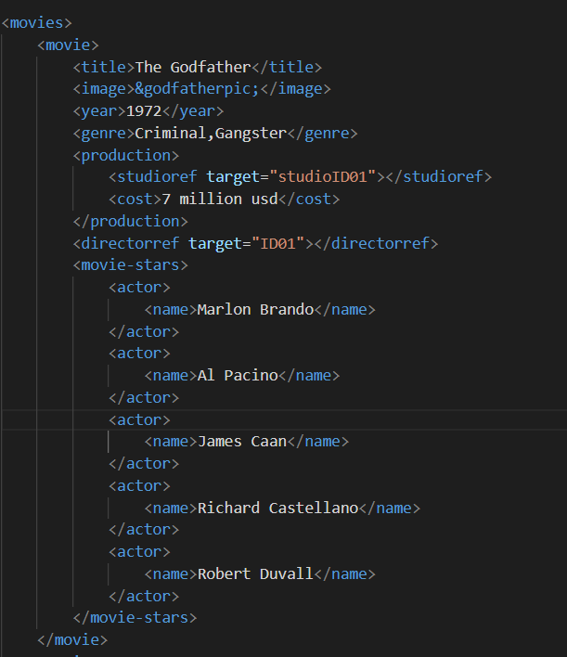
Малка извадка от movies.xml, показваща съдържанието на един от филмите

Структура на съдържанието
Каталогът има следната обща структура:
- movies – елемент, който представлява списък от всички филми в каталога. Съдържа следните елементи:
  - movie – един отделен филм, може да се съдържа неограничен брой пъти в movies. Съдържа следните елементи:
    - title – задължителен елемент от тип String
    - image – референция към изображение на съответния филм
    - year – съдържа годината на премиерата на съответния филм, тип Integer
    - genre – съдържа жанровете на филма, разделени със запетая, задължителен елемент от тип String
    - production – съдържа студиото и бюджета за филма. Съдържа следните елементи:
      - studioref – таргетира студиото
      - cost – съдържа бюджета за филма в млн. долари, задължителен елемент от тип String
    - directorref – съдържа референция към директора на филма
    - movie-stars – списък от актьори, участващи във филма. Съдържа следните елементи:
        - actor – задължителен елемент от тип String, показващ името на съответния актьор. Поне един елемент от този тип се съдържа в movie-stars.
  - alldirectors – списък от всички директори. Съдържа следните елементи:
    - director – задължителен елемент от тип IDREF, съдържащ името на директора, атрибута destination показва ID, което е използвано, за да се реферира елемента на друго място в документа
  - allstudios – списък от всички студия. Съдържа следните елементи:
    - studio - задължителен елемент от тип IDREF, съдържащ името на студиото, атрибута destination показва ID, което е използвано, за да се реферира елемента на друго място в документа

Тип и представяне на съдържанието
Съдържанието на проекта се намира в един текстов и 8 графични файла:
1 текстов файл – movies.xml, който съдържа информацията за филмите, валидиран от XML Schema файл. Файлът използва UTF-8 кодиране и xml version 1.0.Размер на текстовия файл: 9.2 KB
8 графични файла – изображения на филмите, намерени онлайн(IDBM). Общият размер на графичните файлове е 4.6 МB

Дизайн
За цялостното решение на проекта са разработени следните файлове/директории:
- movies.xml – Това е основният файл в проекта, съдържа цялата необходима информация за отделните филми като използва XML Entities, както и ключове, чрез които се осъществяват връзките между филм и студио и филм и режисьор. Документът е валидиран чрез DTD
- movies_xsl – XSLT файл, с чиято помощ се осъществява преобразуването на основния movies.xml файл към pdf, който визуализира информацията
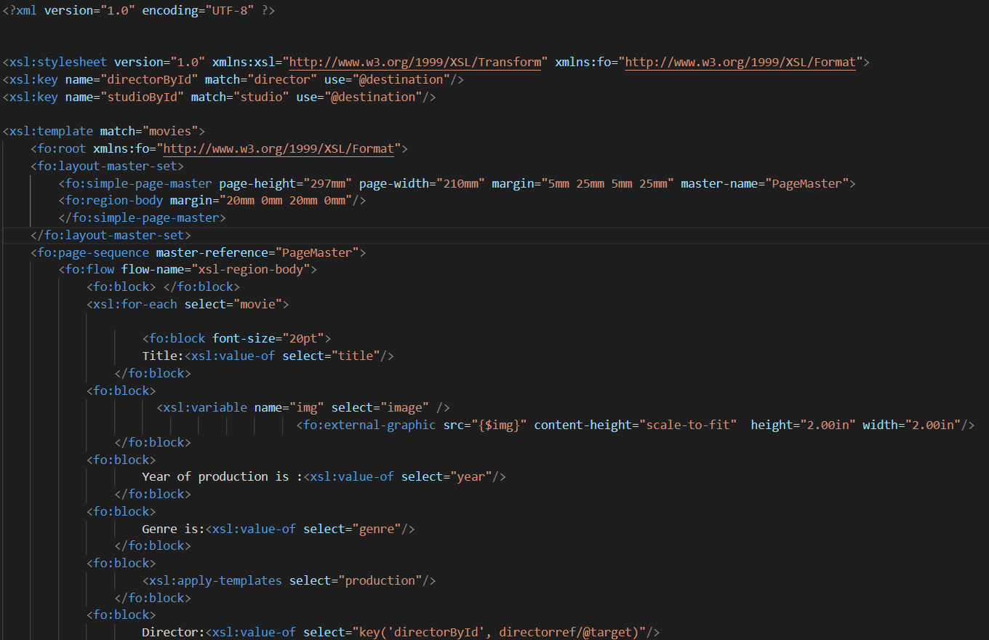
Част от XSLT файла
- validation.dtd – валидационен файл, гарантиращ, че основният такъв movies.xml e правилно конструиран
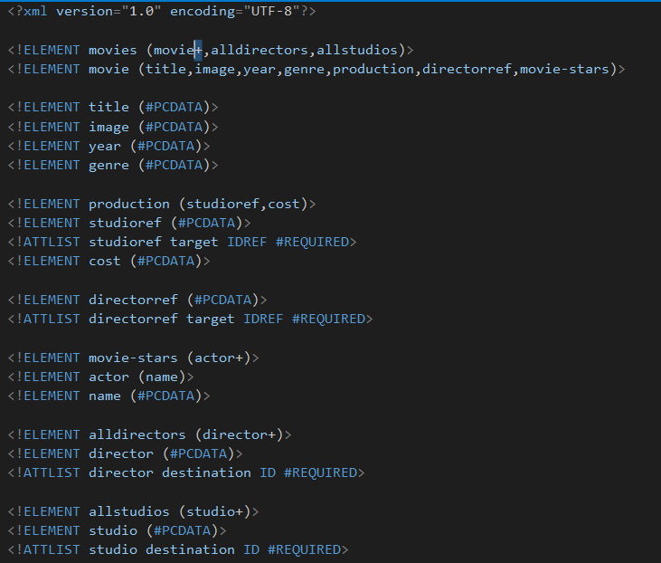
DTD файла
- /images – директорията, съдържаща всички изображения

Тестване
За да се получат pdf-файловете от файла movies.xml е използван apache fop.
Крайният резултат е следния:
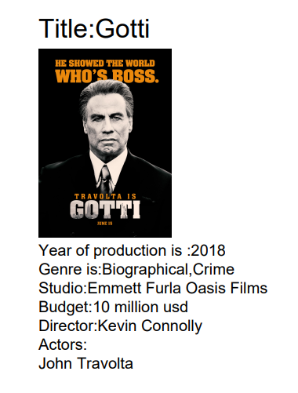

Заключение и възможно бъдещо развитие
Използвайки езика XML, проектът е добре разработен и структуриран. Връзките между неговите елементи са представени ясно и разбираемо, като са следвани добрите принципи при разработка на проект. Преобразуването се осъществява лесно, използвайки XSLT, за да бъде достъпно съдържанието през уеб браузър. Съдържанието и оформлението са разделени в отделни файлове, за да може при наличие на промяна, в зависимост от това каква е тя, промени да бъдат извършени на по - малко места. В посока на бъдещото развитие на проекта, могат да бъдат включени повече филми, както и да се добавят и сериали. Могат да бъдат включени и рейтинги на филмите, както и различни подкатегории за филмите.

Разпределение на работата
Работата е разпределена равномерно между участващите в проекта. Всеки от нас е взимал дейно участие в разработката и тестването на финалната му версия. Самата идея беше единодушно избрана и съгласувана между нас и след това всички малки задачи, изграждащи проекта са разпределени равномерно, имайки предвид тяхната сложност и обем , така че в крайна сметка всеки един от нас да е взел равномерно задачи, спрямо останалите в екипа.

Използвани литературни източници и Уеб сайтове
- https://www.imdb.com/
- https://xmlgraphics.apache.org/ -Уеб сайт за апликацията създаваща pdf
- https://www.w3schools.com/
- Лекции по “XML технологии за семантичен Уеб“, зимен семестър 2017/2018, проф. д-р Боян Бончев
- Упражнения по “XML технологии за семантичен Уеб“, зимен семестър 2022/2023,
проф. д-р Боян Бончев

